ПК5б – резултати

14 - Йоана | Можеше директно .MaxBy(). Учила си вкъщи или използвала ИИ за .OfType<>?  Първо класа, после Main()? Това го прави ИИ. Методите не са отделени извън main().  Какво прави .OfType<> - използваме го когато имаме родителски списък и отделяме наследникът да бъде от даден подтип. Any()?  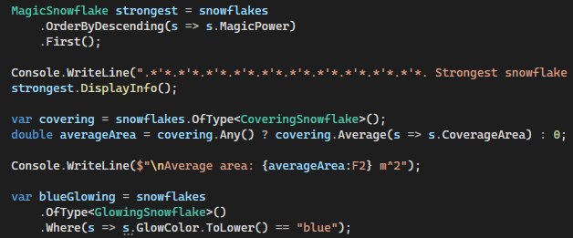 | 6
16 - Краси | Защо не .MinBy()? Забележките са като на Йоана.  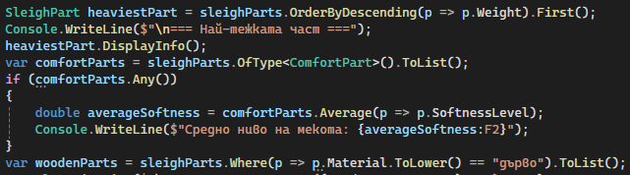 | 6
17 - Кристиана
18 - Лора | Личи си, че си писала всичко сама – като забележка, не си използвала вградените методи за списъци, а сама си търсела с изчисление.  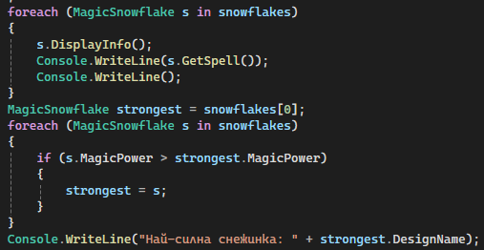 | 6
19 - Маги | 6 грешки, само защото си сбъркала 2 затварящи кавички – написала си ги с българска клавиатура (с английска клавиатура са прави “”, докато с българска имат дъгообразни извивки „“). Предполагам, че това е, защото си прехвърляла проекта през google docs. Също не си използвала вградени методи.  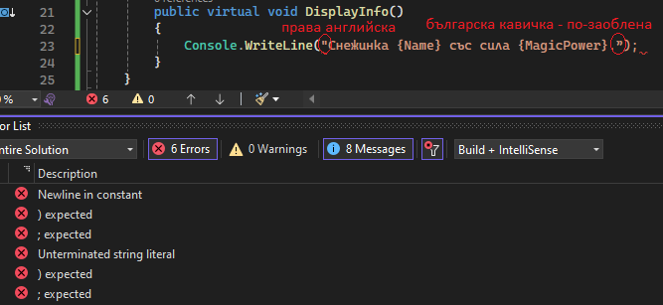 | 6
20 - Мария | Много интересни сте с това .OfType()  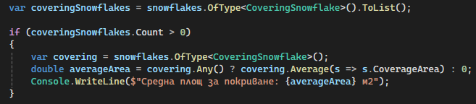 | 6
21 - Николай
22 - Петър | Перфектен и самостоятелен – с отделени методи извън Main(), Enum, валидации:  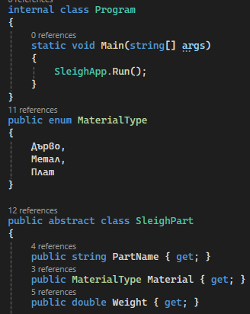  Тип enum и валидации  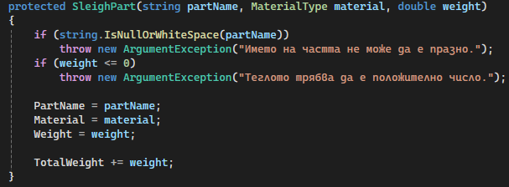  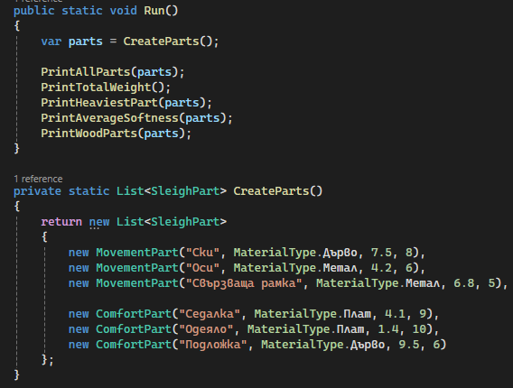  Връща цял списък, всички методи са изнесени извън Main() и използва само и единствено вградени методи, като прави и проверка дали списъкът не е празен. За валидация вместо :F2 използва 0.00 и също не използва .MaxBy().  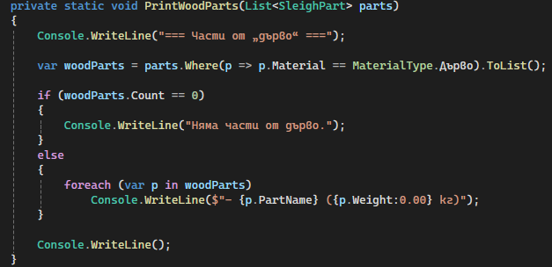
23 – Пламена
24 - Стефан | Перфектно всичко – статични методи извън Main()  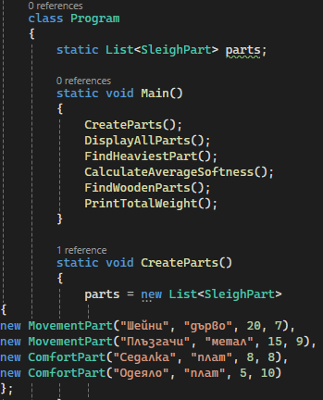 | 6
25 - Тодор | Браво, можеш – при това, програмата ти е изцяло на английски!  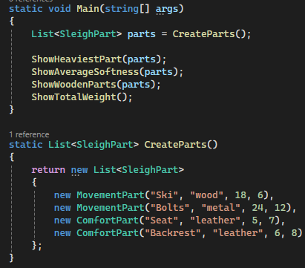 | 6

